КАК РАССКАЗАТЬ РЕБЁНКУ О ВТОРОЙ МИРОВОЙ ВОЙНЕ?

В преддверии Дня Победы у родителей закономерно возникает вопрос: как правильно рассказать детям о Второй мировой войне? И нужно ли это делать вообще? Психологи сходятся во мнении, что говорить о войне с ребёнком необходимо. Однако подход должен быть корректным, в зависимости от возраста. Давайте разбираться вместе.

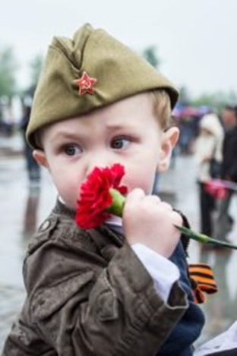
Почему важно обсуждать тему войны с детьми. Многие родители полагают, что тему войны с ребёнком поднимать категорически не стоит. Другие, напротив, вовлекают детей в «ура-патриотизм», наряжая годовалого ребёнка в военную форму. Не все при этом вспоминают о необходимости рассказать своим детям о том, что же такое война. Некоторые мамы и папы и вовсе опускаются в излишнюю реалистичность, обсуждая концлагеря, смерть и подробности пыток.
Детям важно рассказывать о войне, но обязательно соответственно возрасту и их психологическому состоянию. Во-первых, так родители смогут уберечь ребёнка от ненужных страхов, а во-вторых, сформируют у него внимательное и мудрое отношение к данной теме.
Мы подобрали для вас идеи о том, как именно стоит вести разговор о Второй мировой войне с детьми разного возраста.

Дошкольники (3-6 лет)
Специалисты считают, что раньше трёх лет с ребёнком говорить о войне не имеет смысла. Первые вопросы начинают появляться в возрасте 3-4 лет, когда у ребёнка активно развивается речь и интерес ко всему, что происходит вокруг. Логично, что малыш, впервые увидевший танк или георгиевскую ленточку, спросит, что это такое, или поинтересуется, чья это бабушка с цветами и медалями красуется на старом чёрно-белом портрете.
Разумеется, ребёнка не стоит посвящать в кровавые подробности прошедшей войны. Задача родителя - подать информацию таким образом, чтобы объяснить, а не напугать, особенно если дети очень чувствительные или тревожные.
Заранее продумайте, что примерно вы будете говорить, каким тоном, в каком порядке. Может быть, вам будет важно рассказать о дедушке или прадедушке, который пропал без вести, но память о нём сохраняет вся ваша семья. Может быть, о бабушкиной сестре, которая вытаскивала с поля боя раненых солдат и помогала писать письма родным из госпиталя. У каждой семьи — своя история.
Начать рассказ можно примерно так: «Много лет назад наши бабушки и прабабушки, дедушки и прадедушки жили мирно на своей земле. Но пришли люди, которые решили их прогнать и забрать землю себе. Конечно, бабушки и дедушки не захотели уходить, а решились вступить в бой и защищать свою землю. Захватчики пытались прогнать бабушек и дедушек оружием и военной техникой, но наши предки сумели дать им отпор. Все сплотились и встали на защиту своей родной земли, своих близких. Кто-то пошел на фронт воевать, кто-то остался дома, но помогал защитникам: одни делали снаряды и танки на военных заводах, другие выращивали хлеб на полях. Наш народ победил в этой войне и прогнал захватчиков с нашей земли. Война длилась больше четырёх лет и охватила очень много разных стран, но всё-таки закончилась долгожданным миром, хоть и доставшимся крайне тяжело».
Не нужно пытаться уберечь дошкольника от переживаний, уходя от этих тем и отгораживаясь от них. Боль и сострадание - это тоже чувства, которые важно переживать. Кроме того, современный мир - не самое безопасное место. Войны существуют и важно быть готовым говорить на самые разные темы.
Если ваш ребёнок станет тревожиться и беспокоиться, не начнётся ли война прямо завтра, спрашивать о своей и вашей безопасности - обязательно успокойте его и заверьте в том, что прямо сейчас никакой опасности ни ему, ни вашей семье не угрожает.
Если у ребенка появится больше вопросов, то можно будет удовлетворить его любопытство, сходив в какой-нибудь тематический музей или полистав энциклопедию, соответствующую его возрасту. Просмотр фильмов о войне лучше отложить - для дошкольников они могут оказаться травматичными, страшными и непонятными.
В последние годы созданы мультфильмы о войне, в которых в доступной форме рассказано о событиях тех лет, о подвиге людей: «О войне», «Василек», «Солдатская сказка» и др. Только не забудьте обсудить вместе ваши впечатления и ответить на возникающие у ребенка вопросы.

